Tisková zpráva

Poznejte Somfy TaHoma® switch, vychytané ovládání vaší chytré domácnosti

Dopřejte si ten nejlepší zážitek, který si můžete naplno užívat každý den u vás doma. Společnost Somfy představuje Somfy TaHoma® switch, chytré ovládání pro centralizaci a řízení celého domu jedním dotykem.

Deset let po uvedení komplexního systému automatizace domácnosti TaHoma® přináší Somfy inovativní inteligentní ovládání TaHoma® switch. Všechna kompatibilní zařízení ve vaší domácnosti tak můžete ovládat rychle a jednoduše jedním dotykem.

Zpřístupnění a propojení chytré domácnosti pro všechny

Lidé se často obávají, že je chytrá domácnost složitá a vyžaduje znalost programování. Toho se opravdu bát nemusíte. TaHoma® switch vám usnadní každodenní život a přizpůsobí se vašemu životnímu stylu, nikoli naopak. Se dvěma tlačítky si poradí každý člen vaší domácnosti, i malé dítě nebo babička.

Uživatelé si prostřednictvím aplikace TaHoma 3.0 mohou přizpůsobit 2 ze 3 ovládacích tlačítek tak, aby vyhovovaly jejich každodenní rutině, např.: „Odchod z domu“ a „Příchod domů“. Ráno stačí stisknout tlačítko na zařízení, aby se spustil scénář „Odchod z domu“, který automaticky zavře žaluzie a zhasne světla, a opačně při návratu domů stisknutím tlačítka „Příchod domů“.

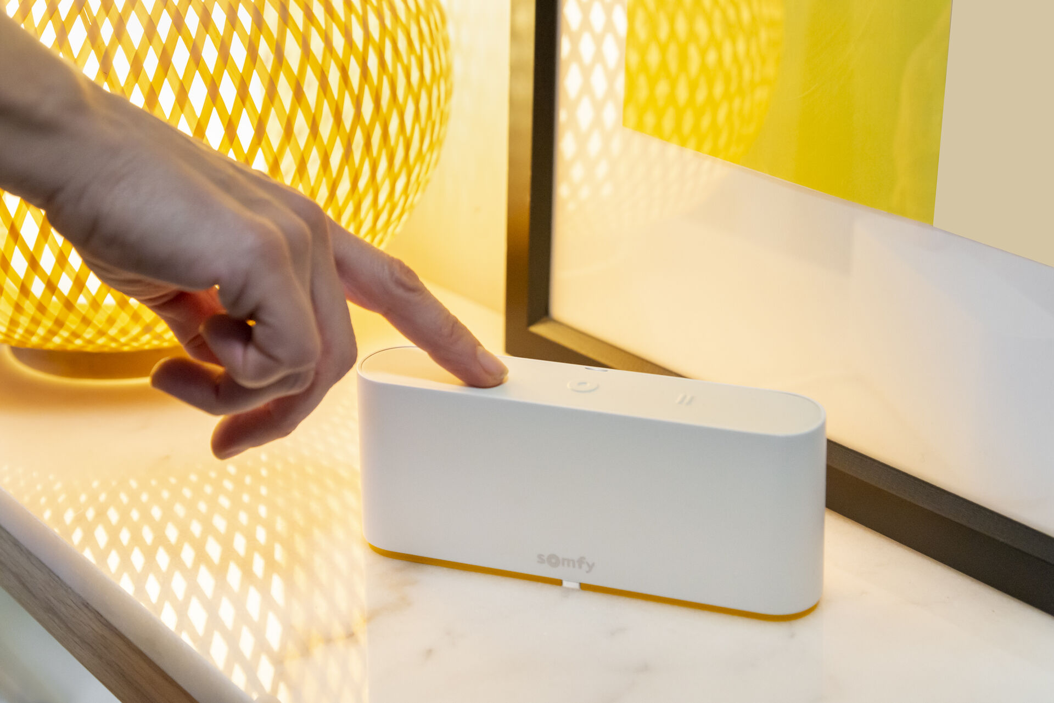

Nová aplikace pro ovládání vašeho chytrého domu

Spolu se Somfy TaHoma® switch představuje Somfy také novou aplikaci TaHoma 3.0, která byla testována uživateli v MySomfyLab a zcela přizpůsobena, aby:

- usnadnila instalaci a párování zařízení
- zvýšila uživatelskou přívětivost u ovládání zařízení
- zjednodušila nastavení a úpravu scénářů a automatizací.

Díky aplikaci TaHoma 3.0 můžete vše kontrolovat a ovládat na dálku pomocí vašeho chytrého telefonu.

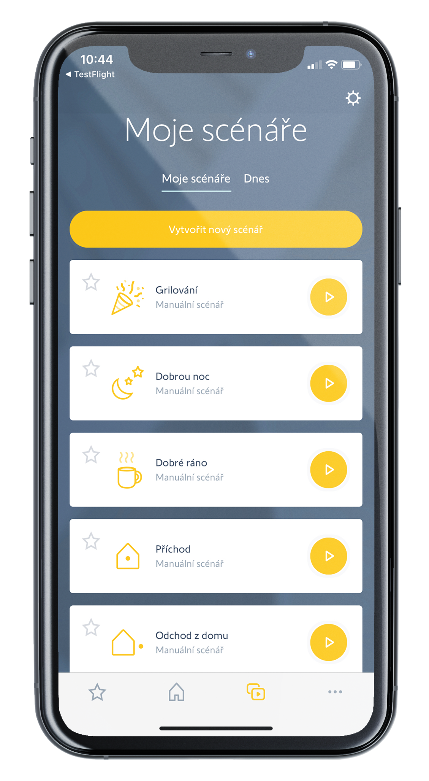

TaHoma® switch kompletní a rozvíjející se ekosystém

Srdcem strategie společnosti Somfy je kompatibilita stovek zařízení, jejich počet se neustále zvyšuje. Dnes je tak možné Somfy TaHoma® switch propojit s téměř 300 typy produktů (od Somfy a předních domácích značek, až po hlasové asistenty, jako je Amazon Alexa, Google Assistant a Apple HomeKit). Díky tomu si zákazníci mohou vychutnat více svobody a pohodlí v jejich každodenním životě.

Somfy TaHoma® switch je kompatibilní s protokoly Somfy RTS, io-homecontrol a se Zigbee 3.0.

Design TaHoma® switch byl díky spolupráci s pařížskou designérskou firmou Eliumstudio navržen tak, aby dokonale vyhovoval i vašemu designu interiéru. Ovládání můžete umístit, kdekoliv vám bude vyhovovat. Ovládání vyžaduje pouze zásuvku a Wi-Fi připojení.

O Somfy

Chytrá zařízení Somfy pro domácnosti a budovy zlepšují životy všech uživatelů už více než 50 let. Všechny produkty firmy byly vytvořeny s ohledem na komfort, snadné používání, bezpečnost a udržitelnost. Automatizují a propojují rolety, žaluzie, záclony, garážové dveře a vrata, osvětlení a vytápění, zabezpečovací systémy a mnoho dalších. Společnost Somfy je odhodlána vytvářet užitečná řešení, která jsou dostupná pro všechny.

Více informací najdete na www.somfy.cz.

